Өнгө (RGB)
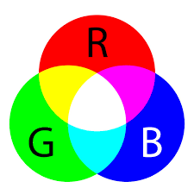
Бүх өнгө үндсэн гурван өнгөнөөс бүрдэнэ. Үүнд улаан (R-Red), ногоон(G-Geen), цэнхэр (B-Blue) өнгүүд болно.
N × M хэмжээтэй тэгш өнцөгт дөрвөлжны нүднүүдийг үндсэн 3 өнгөөр буджээ. Энэ дөрвөлжны дээрээс доош, зүүнээс баруун тийш R,G,B гурван үсэг яг энэ дарааллаар дэс дараалан үсэг давхардахгүйгээр хичнээн удаа байгааг олно уу.
Оролт
Эхний мөрөнд N (1 ≤ N ≤ 3 000), M (1 ≤ M ≤ 3 000)
Дараагийн N ширхэг мөр бүрд M урттай зөвхөн R, G, B үсгүүдээс тогтсон тэмдэгт мөр оршино.
Гаралт
Нэг натурал тоо
Жишээ 1
Input | Output | Тайлбар
3 4  RGBR  GRGG  RGBB | 3 | RGBR  GRGG  RGBB

Жишээ 2
Input | Output | Тайлбар
4 4  RGBR  GRRG  BGGB  BBBR | 4 | RGBR  GRRG  BGGB  BBBR

Жишээ 3
Input | Output | Тайлбар
5 5  RGRGB  GRRGB  BGGBR  RBRGB  RGBGB | 6 | RGRGB  GRRGB  BGGBR  RBRGB  RGBGB

